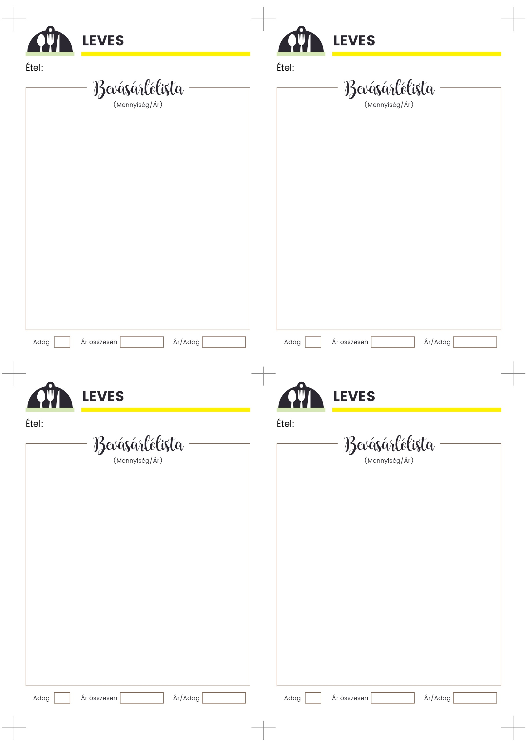

• 1 ek olaj

• 1 ek liszt

• **1 liter paradicsomlé**

• 1 fej vöröshagyma

• 2 ek cukor

• só, bors

• **200g levesgyöngy**

**4**

**PARADICSOMLEVES EGYSZERŰ**